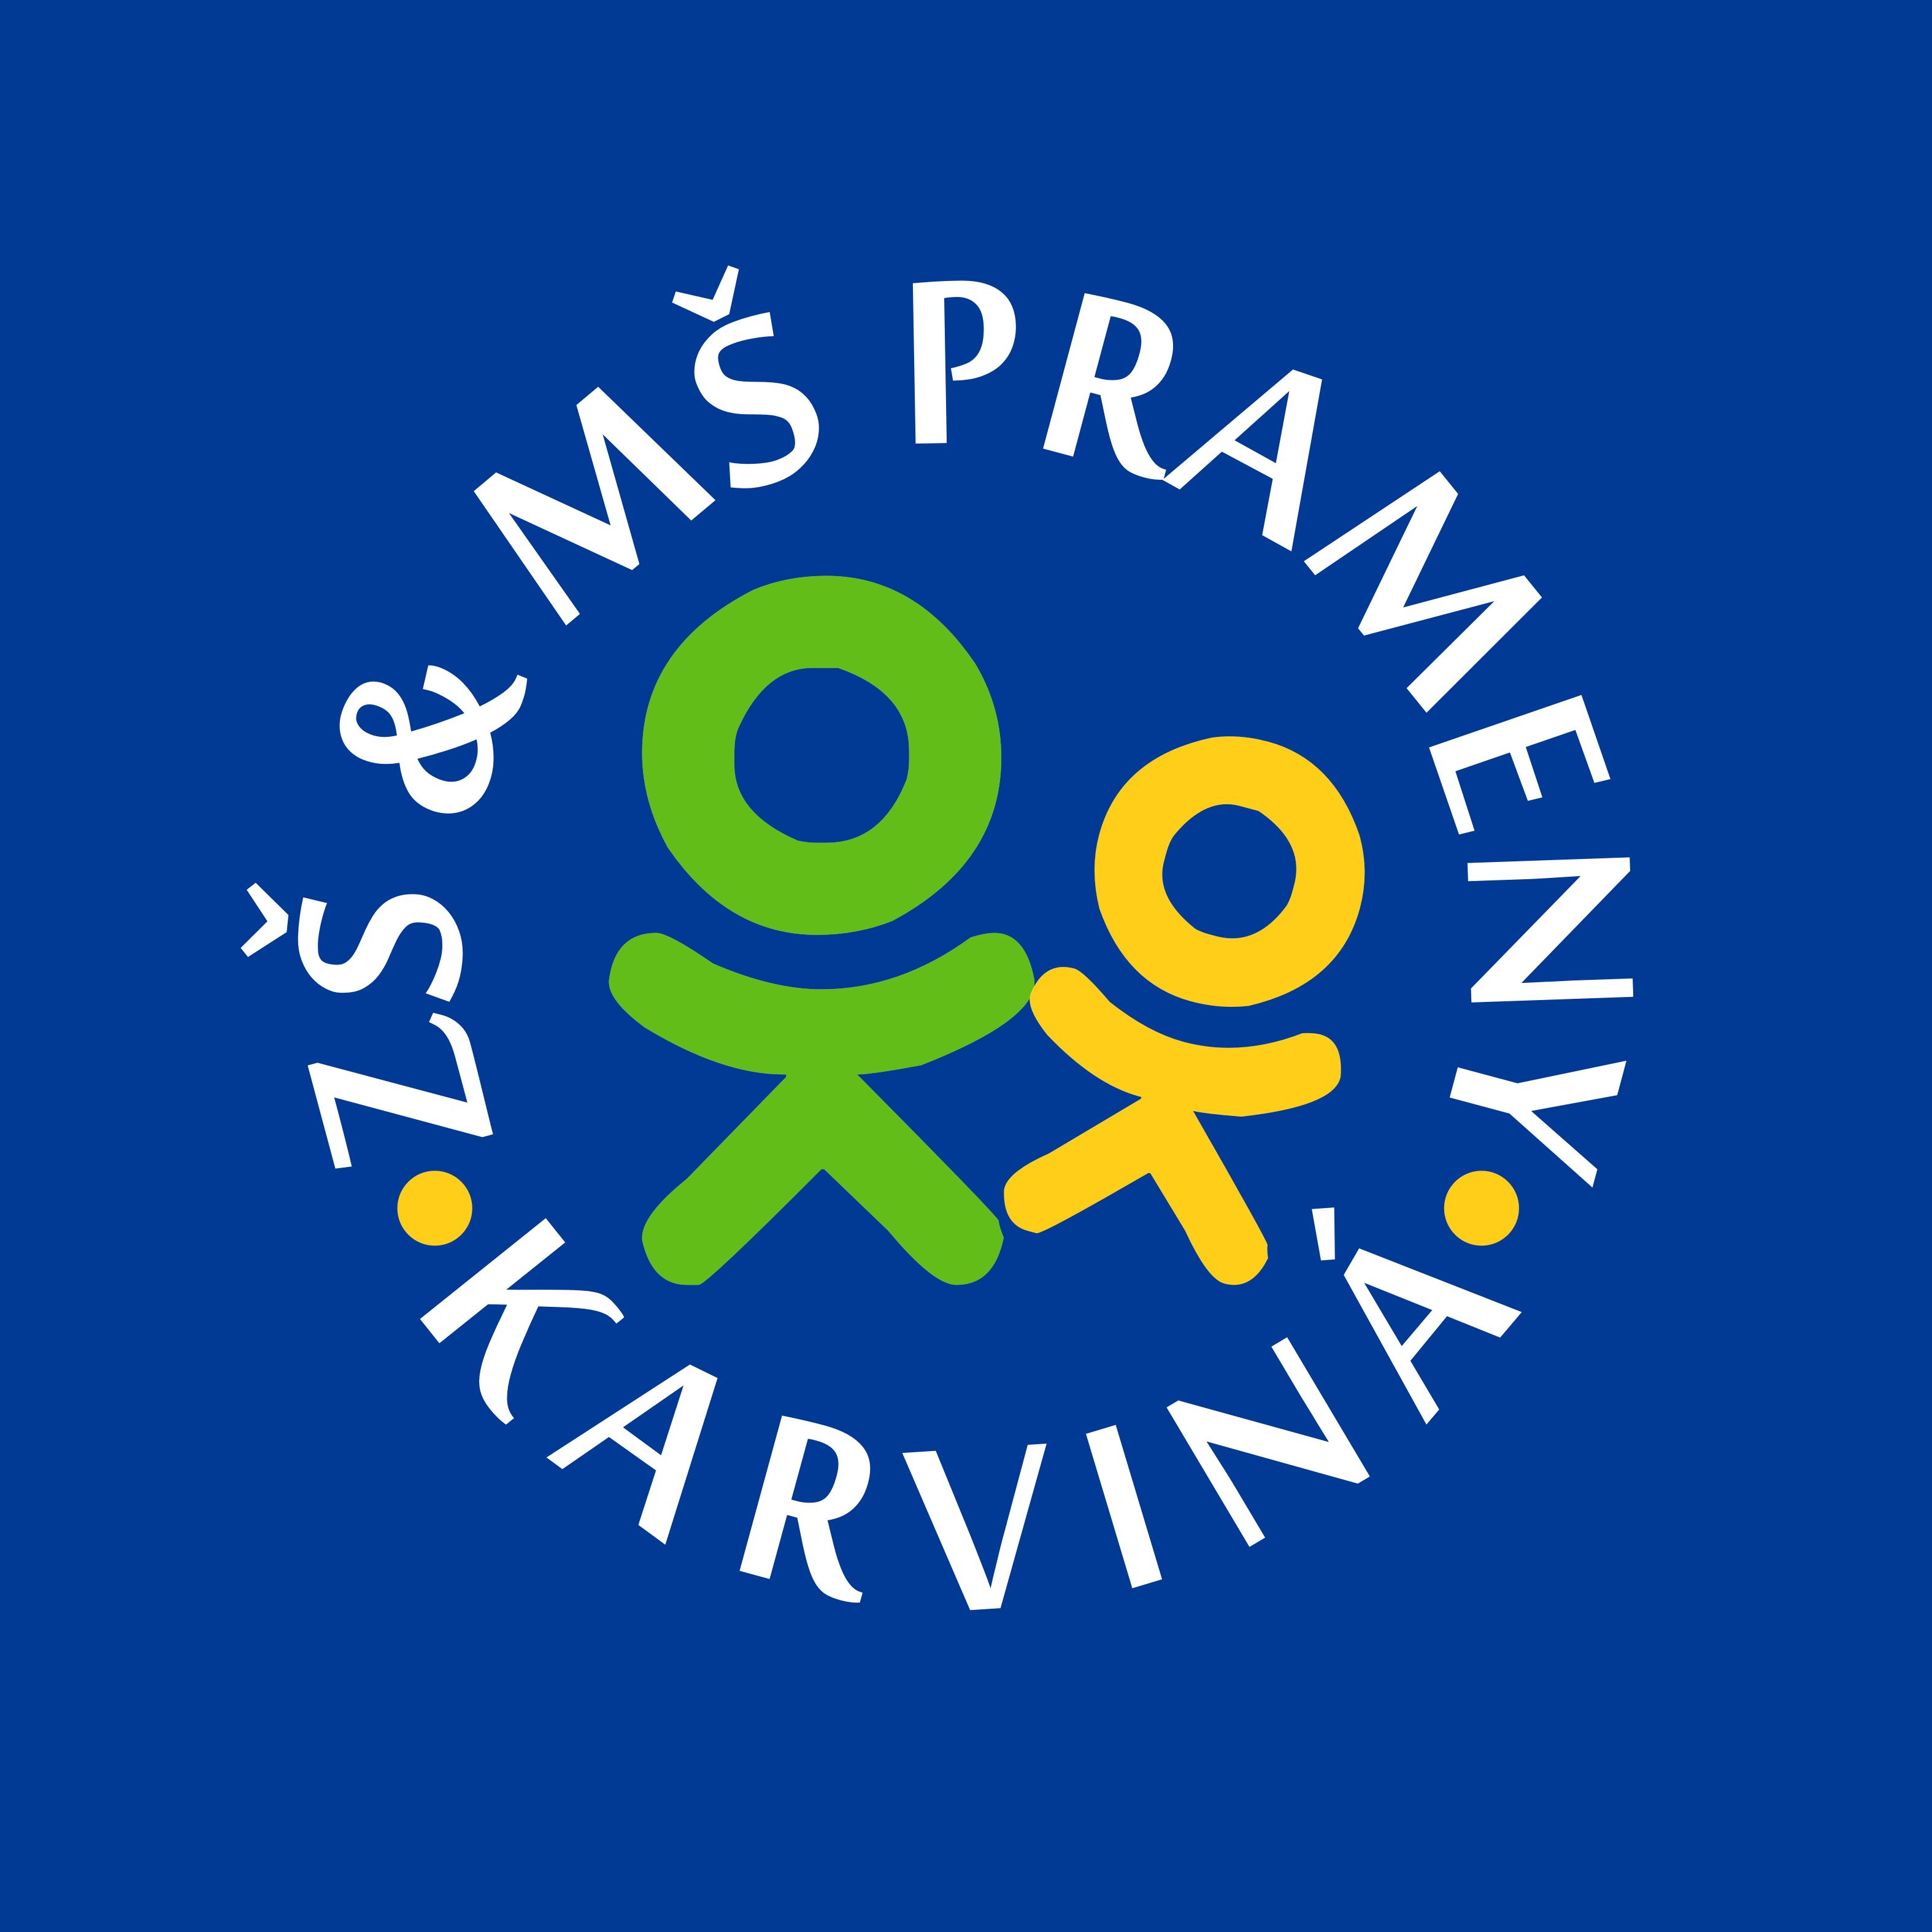 | Základní škola a Mateřská škola Prameny, Karviná, příspěvková organizace  ul. Prameny 838, Karviná – Ráj, 734 01,IČ: 72035480, tel. 596312179
Směrnice k podávání oznámení podle zákona č. 171/2023 Sb., o ochraně oznamovatelů (dále jen „Zákon“):
č.j. ZŠPr/1106/2023
ZŠ a MŠ Prameny v souladu se zákonem informuje oznamovatele, jejichž práva jsou chráněna, o procesu podávání oznámení.
Přínosem Zákona pro oznamovatele je chráněné postavení, oznamovatel nesmí být vystaven odvetným opatřením.
Přínosem pro školu je možnost odhalit včas případné závadné postupy a činnosti.
V souladu se Zákonem je možné oznámit informace fyzické osoby o možném protiprávním jednání, o jehož spáchání se oznamovatel dozvěděl v souvislosti s prací nebo jinou obdobnou činností, která má znaky trestného činu, přestupku s horní hranicí 100 000 Kč nebo porušuje Zákon, jiný právní předpis nebo předpis EU upravující oblasti stanové Zákonem.
Oznámení lze podat písemnou formou na e-mailovou schránku oznameni@zs-prameny.cz, telefonicky na číslo 725033380 nebo písemně na adresu ZŠ a MŠ Prameny, Prameny 838/10, 734 01 Karviná. Na obálku je nutno uvést tento text: „Pouze k rukám ochránce práv ZŠ a MŠ Prameny“.
Oznámení lze rovněž podat u Ministerstva spravedlnosti: https://oznamovatel.justice.cz/chci-podat-oznameni/
ZŠ a MŠ Prameny má zaveden vnitřní oznamovací systém pro přijímání oznámení, který zaručuje anonymitu kanálů pro oznamování i pro správu jednotlivých podání a obsahuje nastavení lhůt k vyřízení oznámení.
ZŠ a MŠ Prameny vylučuje přijímání oznámení od osoby, která pro organizaci nevykonává práci nebo jinou obdobnou činnost podle § 2 odst. 3 písm. a), b), h) nebo i) Zákona.
Příslušná osoba se jako jediná smí seznamovat s oznámeními a tedy je i posuzovat. Příslušnou osobou je ochránce práv.
Procesní kroky:
1. Oznámení lze provést ústně nebo písemně, na žádost oznamovatele i osobně.
2. Příslušná osoba musí do 7 dnů vyrozumět oznamovatele o přijetí oznámení.
3. Do 30 dnů musí vyrozumět oznamovatele o výsledku přezkoumání.
4. Lhůtu lze dvakrát prodloužit o 30 dnů.
5. Příslušná osoba musí navrhnout opatření k předejití nebo nápravě protiprávního jednání.
6. Oznámení bude archivováno po dobu 5 let.

V Karviné 1. 9. 2023 Mgr. Dagmar Czinege, ředitelka školy

